# **I España Portugal y Marruecos Vuelo desde MTY**

**MT-12360** - Web: <https://viaje.mt/hbhz>

**20 días y 18 noches**

Desde $1799 USD | DBL + 799 IMP

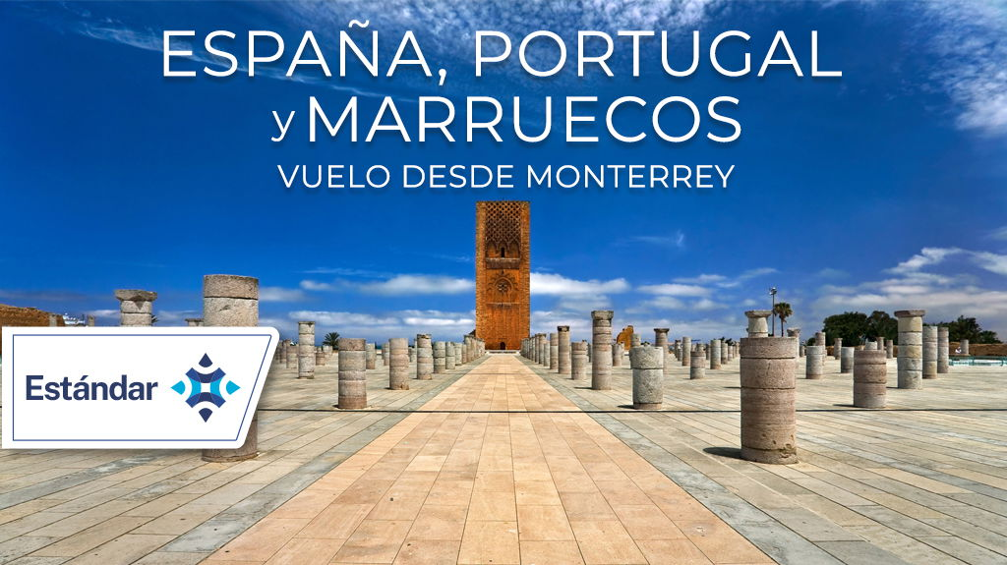

**Incluye vuelo con**

|  |
| --- |
|  |

#### **I SALIDAS**

|  |
| --- |
| **2025** |
| Junio: 08 |

#### **I PAISES**

España, Portugal, Marruecos.

#### **I CIUDADES**

Madrid, Fátima, Lisboa, Caceres, Sevilla, Granada, Costa del Sol, Tanger, Rabat, Casablanca, Marrakech, Fez, Algeciras, Córdoba, Toledo.

#### **I ITINERARIO**

**DíA 01 MONTERREY - MADRID**

Presentarse en el aeropuerto de Monterrey 3hrs. antes de la salida del vuelo trasatlántico con destino la Ciudad de Madrid. Noche a bordo.

**DíA 02 MADRID**

Llegada al Aeropuerto de Madrid. Recepción y traslado al hotel. Alojamiento.

**DíA 03 MADRID**

Desayuno y Visita panorámica de la ciudad con guía local, recorriendo la Plaza de Espantilde;a, Fuente de Cibeles, Plaza de Oriente, Puerta de Alcalá, Ciudad Universitaria, etc. Tarde libre para poder realizar actividades personales con la posibilidad de realizar excursiones opcionales. Alojamiento.

**DíA 04 MADRID - FáTIMA - LISBOA**

Desayuno. Salida hacia Fátima, importante centro de peregrinación. Tiempo libre para visitar la Basílica. Continuación hacia Lisboa. Llegada al hotel y alojamiento.

**DíA 05 LISBOA**

Desayuno. Por la mantilde;ana haremos la visita panorámica de la ciudad durante la cual nos acercaremos al barrio de Belem desde donde salían los grandes navegantes portugueses que cruzaron los océanos en el siglo XV. Tarde libre o posibilidad de realizar alguna excursión opcional. Alojamiento.

**DíA 06 LISBOA - CáCERES - SEVILLA**

Desayuno. Salida hacia la frontera espantilde;ola para llegar hasta Cáceres. Tiempo libre para conocer su Plaza Mayor y el casco antiguo con su barrio medieval, considerado Patrimonio de la Humanidad. Posteriormente, continuación del viaje por la autovía de la Plata para llegar a Sevilla. Alojamiento.

**DíA 07 SEVILLA**

Desayuno. Por la mantilde;ana visita de la ciudad, incluyendo el Parque de María Luisa, Plaza de Espantilde;a y el típico Barrio de Santa Cruz etc. Tarde libre o posibilidad de realizar alguna excursión opcional. Alojamiento.

**DíA 08 SEVILLA - GRANADA**

Desayuno. A la hora indicada salida hacia Granada. Por la tarde posibilidad de realizar alguna excursión opcional. Alojamiento.

**DíA 09 GRANADA - COSTA DEL SOL**

Desayuno. Visita el impresionante conjunto monumental de La Alhambra (llevar pasaporte para ingresar a la Alhambra) con sus bellos Palacios Nazaríes y el Generalife (Entradas sujetas a disponibilidad). A la hora indicada viaje hacia Costa del sol. Llegada y tiempo libre. Alojamiento.

Nos permitimos informar que, debido a la gran demanda para visitar el conjunto monumental de la Alhambra, y a la restricción de ingreso del número de visitantes por día, es posible que en algunos casos:

Se realice la visita a los jardines

No sea posible realizar la visita

**DíA 10 COSTA DEL SOL - TáNGER**

Desayuno y a la hora indicada salida hacia Algeciras para tomar Ferry hacía Tánger. Llegada al puerto de Tánger. Realizaremos una visita panorámica de la ciudad y visitaremos las Cuevas de Hércules. Llegada, asistencia y traslado al hotel. Alojamiento. alojamiento.

**DíA 11 TáNGER**

Desayuno. Día libre para realizar actividades personales o posibilidad de realizar una excursión opcional. alojamiento.

**DíA 12 TáNGER - RABAT - CASABLANCA**

Desayuno y salida hacia Rabat. la capital del Reino de Marruecos, donde visitaremos el

Mausoleo de Mohamed V, el exterior de la Mezquita inacabada de Hassan y la Kasbah de los Oudaya con su impresionante vista sobre el río Bouregreg. Almuerzo libre y continuación hacia Casablanca. Visita panorámica de Casablanca, capital económica del país, donde conoceremos la Plaza Mohamed V, el barrio residencial de Anfa, el paseo marítimo y los exteriores de la majestuosa Mezquita Hassan II. alojamiento.

**DíA 13 CASABLANCA - MARRAKECH**

Desayuno. y tiempo libre para realizar actividades personales. A continuación, salida hacia Marrakech, donde, después de almorzar (almuerzo no incluido), tendremos la visita panorámica, en donde visitaremos el exterior de la Mezquita de la Koutubia y, a

continuación, visitaremos un mercado de especias y cosmética marroquí para hacernos una idea sobre la gastronomía y las costumbres del país. Acabaremos en la mítica Plaza de Jemaa el Fna, patrimonio de la humanidad, donde veremos su incesante actividad con su exótico espectáculo de músicos, bailarines, encantadores de serpientes, tatuadoras de henna, etc. Alojamiento.

**DíA 14 MARRAKECH**

Desayuno. Visitaremos las Tumbas Saadies, cuyos orígenes se

remontan a los tiempos del Sultán Ahmed Al Mansour a finales del siglo XVI, donde destaca la sala de las doce columnas, elaborada con madera de cedro y estuco. Visita de una cooperativa local de artesanía variada. A continuación, tendremos tiempo libre para realizar actividades personales alojamiento.

**DíA 15 MARRAKECH**

Desayuno. Día libre en Marrakech con oportunidad de realizar una excursión opcional. Alojamiento.

**DíA 16 MARRAKECH - FEZ**

Desayuno. Iniciaremos el recorrido hacia Fez, una de las ciudades más emblemáticas de Marruecos, conocida como el corazón espiritual y cultural del país. En el camino,

cruzaremos el majestuoso paisaje montantilde;oso del Atlas Medio, donde las impresionantes vistas panorámicas nos acompantilde;arán a lo largo del trayecto. A medida que nos acercamos a Fez, la ciudad revela su rica herencia reflejada en su arquitectura, mezquitas y escuelas coránicas. Fez es famosa por su antigua medina, un laberinto de calles llenas de historia y tradiciones, considerada Patrimonio de la Humanidad. alojamiento.

**DíA 17 FEZ - TáNGER - ALGECIRAS**

Desayuno. Empezaremos la visita panorámica de Fez caminando hacia la Universidad

Karaouine (construida por una mujer en el siglo IX y considerada la Universidad más antigua del mundo). A continuación llegaremos al Mausoleo de Mulay Idris. Visitaremos el famoso barrio de los curtidores y terminaremos la visita en un taller artesano de plata, donde (quién lo desee) podrá hacer alguna compra. Luego salida hacia el puerto de Tánger para embarcar de regreso a Algeciras Alojamiento.

**DíA 18 ALGECIRAS - CóRDOBA**

Desayuno y a la hora indicada salida hacia Córdoba, llegada y visita del centro histórico paseando por las callejuelas con sus casas y bellos patios andaluces, el Barrio Judío, etc. Tiempo libre para visitar por su cuenta la Mezquita-Catedral de Córdoba. Alojamiento.

**DíA 19 CóRDOBA - TOLEDO - MADRID**

Desayuno y salida hacia Toledo para visitar ciudad-museo de gran belleza artística y una de las más antiguas de Europa, denominada también ldquo;Ciudad de las Tres Culturasrdquo;, ya que en ella convivieron cristianos, musulmanes y judíos. Sus edificios abarcan prácticamente todos los períodos de la historia (árabe, gótico, mudéjar, renacentista y barroco). Aquí residió El Greco, gran pintor del siglo XVI. Realizaremos una visita panorámica de la ciudad, incluyendo los más importantes monumentos a través de sus calles estrechas y admirando el famoso arte típico del damasquinado (incrustación de metales preciosos en acero). Entrada a la Catedral incluida. Regreso a Madrid. Alojamiento.

**DíA 20 MADRID - MONTERREY**

Desayuno. A la hora indicada traslado al aeropuerto para tomar el vuelo trasatlántico con destino la Ciudad de Monterrey.

#### **I TARIFAS**

| **TARIFAS 2025** | | | | | | |
| --- | --- | --- | --- | --- | --- | --- |
| **Menor** | **Sencilla** | **Doble** | **Triple** |
| $ 1699 | $ 2799 | $ 1799 | $ 1799 |

|  |  |
| --- | --- |
| **Impuestos Aéreos 2025** | $ 799 |

|  |  |
| --- | --- |
| SUPLEMENTOS 2025 | |
| Junio: 8 | $ 299 |

- Precios indicados por persona en USD - Los precios cambian constantemente, así que te sugerimos la verificación de estos, y no utilizar este documento como definitivo, en caso de no encontrar la fecha dentro del recuadro consultar el precio del suplemento con su ejecutivo.

#### **I HOTELES**

|  |  |  |  |
| --- | --- | --- | --- |
| **HOTELES PREVISTOS O SIMILARES** | | | |
| **PAíS** | **CIUDAD** | **HOTEL** | **TIPO** |
| Espantilde;a | Madrid | Silken Puerta De Madrid O Similar | Turista |
| Portugal | Lisboa | Vip Inn Berna Hotel O Similar | Turista |
| Espantilde;a | Sevilla | Thr Alcora Sevilla O Similar | Turista |
| Granada | Macia Monasterio De Los Basilios O Similar | Turista |
| Malaga | Holiday Inn Express Malaga Airport O Similar | Turista |
| Marruecos | Tanger | Hotel Atlas Amohades O Similar | Turista |
| Casablanca | Hotel Kenzi Basma O Similar | Turista |
| Marrakech | Hotel Dellarosa Suites amp; Spa O Similar | Turista |
| Fez | Hotel Menzeh Zalagh O Similar | Turista |
| Espantilde;a | Cádiz | Senator Cadiz O Similar | Turista |
| Córdoba | Ayre Cordoba O Similar | Turista |
| Madrid | Silken Puerta De Madrid O Similar | Turista |
| ésta es la relación de los hoteles utilizados más frecuentemente en este circuito. Reflejada tan sólo a efectos indicativos, pudiendo ser el pasajero alojado en establecimientos similares o alternativos | | | |

**Precios vigentes hasta el 30/12/2025**

#### **I EL VIAJE INCLUYE**

● BOLETO DE AVIÓN MONTERREY – MADRID – MONTERREY VOLANDO EN CLASE TURISTA CON IBERIA.

● FERRY IDA Y VUELTA.

● 18 NOCHES DE ALOJAMIENTO EN CATEGORIA INDICADA.

● REGIMEN ALIMENTICIO SEGÚN ITINERARIO.

● VISITAS SEGÚN ITINERARIO.

● GUIA PROFESIONAL DE HABLA HISPANA

● TRASLADOS LOS INDICADOS.

● TRANSPORTE EN AUTOCAR TURISTICO.

● DOCUMENTOS ELECTRONICOS CODIGO QR (EMPRESA SOCIALMENTE RESPONSABLE CON EL MEDIO AMBIENTE).

#### **I EL VIAJE NO INCLUYE**

● ALIMENTOS, GASTOS DE ÍNDOLE PERSONAL

● NINGÚN SERVICIO NO ESPECIFICADO.

● TODAS LAS EXCURSIONES QUE SE MENCIONAN COMO OPCIONALES

● IMPUESTOS AÉREOS POR PERSONA

● PROPINAS

#### **I NOTAS**

**NOTAS DE LAS TARIFAS**

El precio de menor se considera entre 2 años cumplidos hasta antes de cumplir 11 años y aplica solo compartiendo habitación con 2 adultos. La habitación lleva una cama supletoria (rollaway bed)

Itinerario sujeto a cambio, de acuerdo con su fecha de salida.

**POLÍTICAS DE CONTRATACIÓN Y CANCELACIÓN**

<https://cdn.mtmedia25.com/contratos/contratoadhesion-mega-travel-operadora-20241002.pdf>

**Precios indicados en USD, pagaderos en Moneda Nacional al tipo de cambio del día.**

**Los precios indicados en este sitio web, son de carácter informativo y deben ser confirmados para realizar su reservación ya que están sujetos a modificaciones sin previo aviso.**